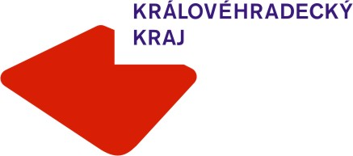

**Krajský úřad Královéhradeckého kraje**

Váš dopis ze dne | Vaše značka (č. j.) Naše značka (čj.) Hradec Králové

KUKHK-IZ-3/VZ/2017 08.02.2017

Odbor | oddělení Vyřizuje | linka | e-mail Počet listů: 1

Vnitra a krajský živnostenský úřad Miroslava Hlavová | 472 Počet příloh: 0 / listů: 0

Stížností a dozoru obcí mhlavova@kr-kralovehradecky.cz Počet svazků: 0

Sp. znak, sk. režim: 84.1, S/5

**Doprovodná informace k žádosti o informace doručené dne 05.01.2017**

Dne 05.01.2017 obdržel Krajský úřad Královéhradeckého kraje se sídlem v Hradci Králové (dále jen *„krajský úřad“*) žádost dle zákona číslo 106/1999 Sb., o svobodném přístupu k informacím, ve znění pozdějších předpisů (dále jen *„InfZ“)*, ve které se žadatel domáhal poskytnutí informace, cit.: *„životopisy vedoucích zaměstnanců úřadu do úrovně ředitel/ředitelka odboru“*.

Povinný subjekt zaevidoval žádost pod čj. KUKHK-IZ-3/VZ/2017, posoudil ji a konstatoval, že se jedná o žádost o informace ve smyslu InfZ, která neobsahuje potřebné náležitosti dle ustanovení § 14 InfZ, proto byl žadatel sdělením krajského úřadu ze dne 09.01.2017 vyzván, v souladu s ust. § 14 odstavce 5 InfZ, aby svoji žádost upřesnil.

Dne 11.01.2017 obdržel krajský úřad, na základě své výzvy k upřesnění žádosti, sdělení žadatele, že požaduje životopisy „*do úrovně vedoucí odboru včetně*“.

Žádost o informace byla vyřízena sdělením ze dne 25.01.2017.